4.6 Основы геометрической акустики закрытых помещений

4.6.1 Структура ранних отражений и способы геометрической акустики

Время реверберации является необходимым, но иногда недостаточным критерием оценки качества звучания.
В больших помещениях качество звучания оценивается не только временем реверберации, но и структурой ранних отражений, которая в большой степени предопределяется формой и пластической отделкой интерьера.
Исследованиями установлено, что структура ранних отражений оказывает существенное влияние на качество музыки и на разборчивость речи; поэтому способы использования ранних отражений в концертных залах и аудиториях не могут быть идентичными. Необходимая структура ранних отражений в залах обеспечивается различного вида звукоотражательными экранами и пластикой отделки интерьера, расположенными на пути распространения звуковых волн. От них, отраженная звуковая энергия через обусловленные интервалы времени после одного или нескольких отражений доходит до зрителя.
Анализ ранних отражений основан на применении способов геометрической акустики. Сущность их связана с понятием фронта звуковой волны и метода звукового луча.
Фронт движущейся в пространстве волны представляет собой непрерывную поверхность, все точки которой в данный момент времени имеют одинаковою фазу колебания. Направление распространения волны перпендикулярно фронту волны во всех его точках.
Различают звуковые отражения направленные и рассеянные.
Характер отражения зависит от размеров и фактуры отражающей поверхности. При малой глубине фактуры отделочного слоя и больших размерах архитектурных членений потолка и стен (по сравнению с длиной волны) звуковые лучи отражаются направленно, подобно закону отражения света от зеркальной плоскости, согласно которому:
а) угол падения равен углу отражения;
б) падающий и отраженный звуковые лучи лежат в одной плоскости, перпендикулярной отражающей поверхности.
Рассеянные отражения возникают в тех случаях, когда размеры архитектурных членений мало отличаются от длин звуковых волн, а также при чередовании в помещении поверхностей, обладающих различной способностью поглощать звуки разных частот. Если принять, что источник звука излучает в помещение короткий импульс, то можно в наглядном виде, пользуясь законом зеркального отражения звука, проследить за структурным формированием отражений по времени и амплитуде звуковых колебаний, определяющих интенсивность (силу) звука.
Результаты исследований показывают, что верхние зоны стен (выше границы расположения источника звука) обычно являются поверхностями, от которых к зрителю звуковая энергия приходит после многократных отражений, иными словами, эта энергия формирует не начальную, а завершающую часть процесса реверберации. Эта часть реверберационного процесса, определяющая степень гулкости помещения, является важным критерием оценки качества звучания.
Допустимость применения лучевых отражений зависит от длины звуковой волны, размеров отражающей поверхности и ее расположения по отношению к источнику звука и слушателю. При этом должны соблюдаться следующие требования:
- наименьшая сторона отражателя должна быть по крайней мере в 1,5 раза больше длины звуковой волны с частотой 300 — 400 Гц;
- точки отражения поверхности должны быть удалены от краев отражающего экрана не менее чем на половину волны с частотой 300—400 Гц.
Построение отраженных звуковых лучей от плоских, а также от вогнутых и выпуклых криволинейных поверхностей приведено на рисунке 4.29.
При построении отраженных звуковых лучей от вогнутых поверхностей (сводов, куполов, ниш) отраженные лучи сходятся в точке, образуя так называемый фокус.
Устранение этого грубого акустического недостатка при проектировании залов обеспечивается выбором надлежащего радиуса кривизны r , при котором фокус не образуется в зоне расположения мест зрителей.

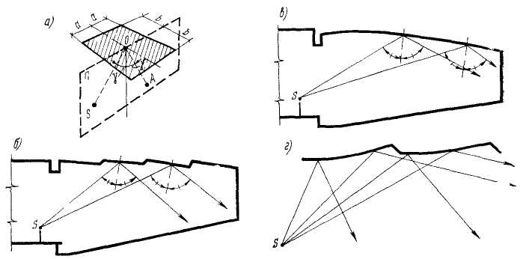

а — схема допустимых лучевых отражений; б, в, г — способы построения отраженных звуковых лучей от плоских и криволинейных поверхностей

Рисунок 4.29 − Схемы построения отраженных звуковых лучей помещения

Место нахождения фокуса (рисунок 4.30), образуемого отраженными звуковыми лучами от вогнутых криволинейных поверхностей, определяется по формуле

X=dr/(2d−r) (4.26

где X — расстояние фокуса от вогнутой поверхности, м;
d — расстояние источника звука до вогнутой поверхности, м;
r — радиус кривизны поверхности.

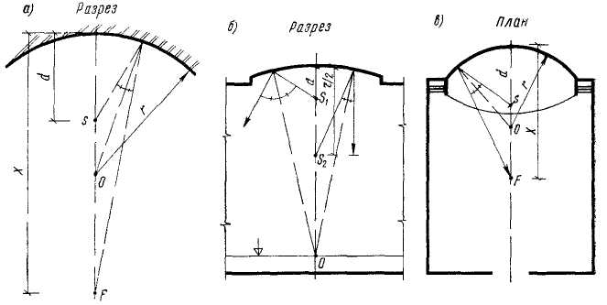

а — при расположении источника звука вблизи отражающей поверхности; б— при расположении источника звука на расстоянии, меньшем половины радиуса (левая часть рисунка), и на расстоянии, равном половине радиуса (правая часть рисунка); в — при расположении источника звука вблизи центра кривизны

Рисунок 4.30 − Определение места нахождения фокусов при отражателях с разными радиусами кривизны

Пример 1. Определить место фокуса, образуемого в партере при устройстве криволинейного очертания эстрады, со следующими исходными данными: d=5 м; радиус кривизны r =10 м;

X=dr:(2d−r) = (5·10) : [(2·5)-10] =50:0 =∞,
т. е в этом случае фокус отсутствует, поскольку отраженный луч идет параллельно продольной оси зала.

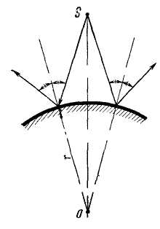

Рисунок 4.31 − Построение отраженных звуковых лучей от выпуклых криволинейных поверхностей
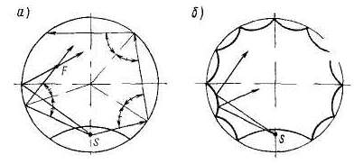
а — образование фокусов и ползущих звуков по периметру гладких стен,
б — один из радикальных способов их устранения
Рисунок 4.32 − Поведение отраженных звуковых лучей в помещениях круглой формы

Пример 2. Данные: d = 5м; r =15м;
X=dr:(2d−r) = (5·15) : [(2·5)-15] =75:(−5) = −5
т.е. фокус находится по другую сторону сцены.
Из примера 2 видно, что вогнутые поверхности могут служить средством рассеяния звуковых лучей. Это наблюдается при расположении источника звука вблизи отражающей поверхности, а именно, на расстоянии, меньшем половины радиуса кривизны, а также в случаях, когда расстояние между отражающей поверхностью и слушателем во много раз превышает радиус кривизны.
Такие условия характерны, например, в старинных соборах. Звукорассеивающий эффект вогнутых поверхностей в виде куполов, сводов и ниш наблюдается в случаях, когда их радиус кривизны меньше половины высоты помещения Н.
Для устранения фокусов в зоне расположения зрителей, в помещениях со сводчатыми или купольными перекрытиями, необходимо радиус кривизны перекрытий выбирать в пределах от полуторной до двойной высоты помещения.
Построение отраженных звуковых лучей от выпуклых криволинейных поверхностей (рисунок 4.31) свидетельствует о звукорассеивающих свойствах этого вида пластической отделки стен и потолка; поэтому в практике этот вид пластической отделки интерьера широко используется для создания диффузного звукового поля.
Это относится прежде всего к помещениям с круглой и эллиптической формой плана. В таких помещениях наряду с образованием фокусов (рисунок 4.32) возникают «ползущие» звуки; при гладкой облицовке стен эти звуки могут передаваться по всему периметру, сохраняя достаточно высокую интенсивность.
Тогда, как звукопоглотители служат для снижения времени реверберации, отражатели звука имеют задачу с помощью своей геометрической формы обеспечить возможно более благоприятную и равномерную прямую передачу звука.
Отражатели звука необходимы особенно в больших помещениях, так как с увеличивающимся расстоянием от источника интенсивность звука снижается. Это снижение интенсивности прямого звука должно компенсироваться, особенно в задних частях зала, специально создаваемыми звуковыми отражателями.
Отражатели должны по возможности быть расположены за источником звука, но также и на определенном расстоянии от него; однако вследствие эффекта эхо они никогда не должны располагаться в задних частях помещения.
Эхо – не что иное как возвращение звуковых волн, отразившихся от какого- либо препятствия; как и при отражении света, угол падения «звукового луча» равняется углу его отражения. ( Звуковой луч – направление, по которому бегут звуковые волны).
Наше ухо может четко различать импульс прямого и отраженного звуков только при определенном (критическом) интервале по времени их прихода к слушателю. В зависимости от интервала прихода отраженных звуков они могут или усиливать прямой звук и, следовательно, улучшать слышимость, или создавать эхо и помехи, резко ухудшающие слышимость.
Важным критерием архитектурной акустики является четкость реверберирующего сигнала. Численное значение этого критерия зависит от выбора критического интервала, определяющего длительность полезной части процесса затухания звука в помещении. Критический интервал зависит от вида звучания, его можно принимать равным:
- для аудиторий − 50 миллисекунд (1/20с);
- для концертных залов и оперных театров – 100 миллисекунд.
На величину критического интервала оказывают также влияние сила отраженного звука, его направление и тембр. Если сила отраженного звука существенно отличается от силы прямого звука, то величина критического интервала возрастает.
При превышении критического интервала времени отраженный звук воспринимается ухом как эхо, в этом случае между ощущением прямого и отраженного звука образуется пауза.
При скорости распространения звука 340 м/с в помещении с нормальной температурой воздуха длина пути, проходимого за интервал времени, равный 50 миллисекундам, составляет 340:50≈ 7 м. Это дает возможность образования эха в помещении проверять геометрическим путем. На плане или на продольном разрезе помещения наносятся пути прямого SА и отраженного SО+ОА звуков (рисунок 4.33).
Для устранения возможности образования эха необходимо соблюдать неравенство:

SА+ D ≥ SО+ОА, (4.27)
где D – путь, проходимый звуком за критический интервал времени, м.
При критическом интервале времени, равным 50 миллисекундам, неравенство принимает вид
SА+ 7 ≥ SО+ОА
При определении значений S , SО и ОА надо брать истинные длины отрезков, а не их проекции на чертеже. При таком построении высота источника звука над полом сцены (эстрады) принимается равной 1,5 м, а высота точки приема А над полом партера (амфитеатра) – 1,2 м (средняя высота сидящего зрителя).

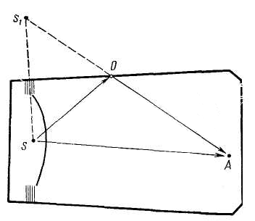
Рисунок 4.33 – Графический способ определения и устранения возможности образования эха

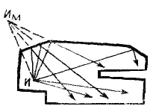
Рисунок 4.34 – Распространение звуковых лучей на схеме продольного разреза зала

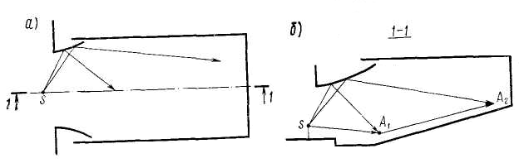
а — план зала; б — продольный разрез зала
Рисунок 4.35 – Прием применения встроенного вида звукоотражательных экранов

На рисунке 4.35 приводятся примеры, показывающие удачно выбранный профиль потолка, который направляет первичные отражения в заднюю зону расположения мест; однако это не обеспечивает хорошей разборчивости речи в местах, расположенных в середине партера и в амфитеатре.

На задних стенках и потолке больших помещений должны располагаться звукопоглотители и, иногда, рассеиватели звука — диффузоры.
Рассеиватели звука выпуклые. Это, как правило, выгнутые наружу плиты, которые рассеивают звук по всем направлениям (рисунок 4.36).

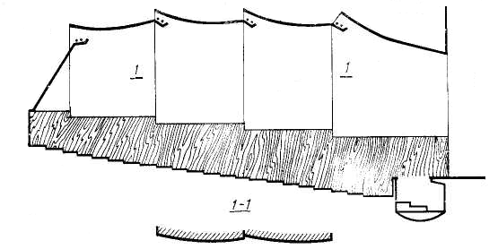

Рисунок 4.36 – Пример пластической звукорассеивающей отделки потолка со скошенной задней стеной и деревянными панелями интерьера музыкально-драматического театра

Если отраженный звук попадает в пределах 0,05 секунды от источника к приемнику, то его действие позитивно. Если разница по времени между посылкой звука источником и приемом звука больше, чем 0,05 секунды, т.е. отраженный звук будет воспринят позже, чем прямой, то говорят о наличии эхо.
Отражение звука может быть организовано геометрией зала в разрезе и плане, а также с помощью дополнительных акустических отражателей.
Отражение за счет геометрии зала:
- Стены и поверхности потолка, разбитые на отдельные участки; выпуклые (=вовнутрь) искривленные поверхности потолка или частей потолка (действуют как рассеиватели звука).
- Превышение по высоте задних мест перед передними наряду с улучшением видимости улучшают обеспечение зрителей прямым звуком.
Для лучшего рассеивания звуков, поверхности интерьера должны отвечать требованию, чтобы к слушателю приходило возможно большее число отражений, быстро следующих одно за другим, что достигается пластикой архитектурной отделки интерьера.
Для этого применяются, в частности, архитектурные членения потолка, расположенные так, чтобы они могли способствовать созданию в пространстве зала диффузного звукового поля.
На рисунке 4.37 приводятся некоторые приемы использования отраженных звуков для улучшения слышимости в наиболее удаленных местах зала. В ряде случаев оказывается полезным наклон в сторону зала его боковых стен, способствующий лучшему использованию энергии первых отражений.
Важную роль в использовании первых отражений играют звукопоглощающие материалы и конструкции, которые рекомендуется располагать на поверхностях, от которых к слушателям не попадают первые отражения с малым запаздыванием по сравнению с приходом к зрителю прямого звука.
Весьма эффективны для этой цели членения цилиндрической и призматической форм, хорошо рассеивающие звуки в диапазоне средних и высоких частот; прямоугольная форма членений при соответствующих соотношениях размеров(периода, ширины и глубины)предпочтительна при рассеивании звуковых волн низкой частоты.
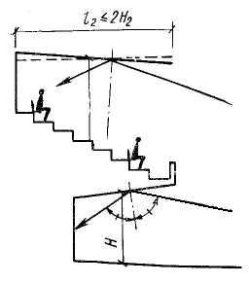

Рисунок 4.37 – Рекомендуемое соотношение между глубиной подбалконного пространства l и высотой его H

Схема построения профиля потолка, характеризующегося хорошим использованием первых отражений во всех зонах зрительного зала, приводятся на рисунке 4.38
а)
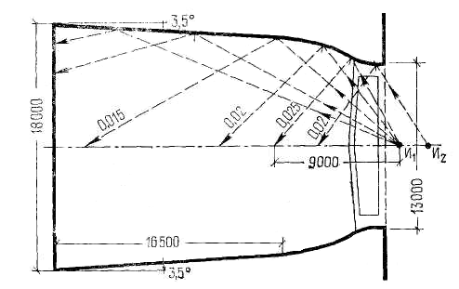
б)
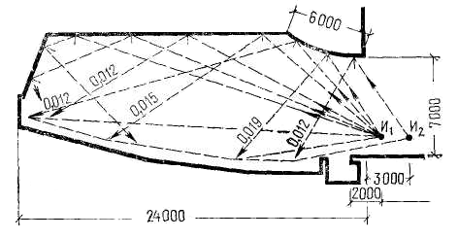
Рисунок 4.38 – Схема плана (а) и разреза (б) зала многоцелевого назначения
а)
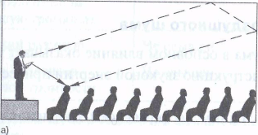
б)
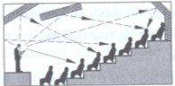
в)
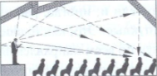
а-б – неправильное; в− правильное
Рисунок 4.39 –Полезные отражения от потолка для задней части помещения

4.6.2 Основные акустические требования, определяющие выбор объемно-планировочных решений залов

Прежде чем архитектор приступит к проектированию зрительного зала, ему необходимо установить его особенности с точки зрения акустических требований, изучить основные положения, связывающие акустику зала с его архитектурно-художественным и конструктивным решением.
Обычно зрительные залы по оборудованию и акустическим условиям разделяют на три группы:
- с естественной акустикой;
- залы, в которых зрители слушают голос и звучание инструментов только с помощью звуковоспроизводящей аппаратуры;
- залы, где зритель воспринимает звучание комбинированно — непосредственно со сцены, а также с помощью системы воспроизведения, т.е. со звукоусилением.
Наиболее часто встречаются следующие типы помещений первой группы:
- речевые (учебные аудитории, лекционные и залы собраний и т.п.);
- театральные с залами театров различного жанра (драматические и музыкальные театры), концертные залы.
Ко второй группе относятся главным образом залы кинотеатров, а к третьей − залы многоцелевого назначения, имеющие электроакустические системы.
К залам с естественной акустикой относятся: лекционные, театральные и концертные залы, залы многоцелевого назначения средней вместимости. Примечание: Деление на залы с естественной акустикой и залы, оборудованные системой звукоусиления, условно. В настоящее время практически все большие залы оборудуют системой звукоусиления, но для ряда залов ставятся требования обеспечения оптимальных акустических условий без средств звукоусиления.
Основные акустические требования, предъявляемые к данным залам, во многом сходны; они зависят главным образом от объемно-планировочных решений залов.
При акустическом проектировании концертных и театральных залов большое значение имеет форма помещения в плане и разрезе.
Конфигурация помещения должна быть такой, чтобы уровень силы звука был равномерным по всей площади, занятой зрителями, и на последних местах зала звуковые волны, ослабленные расстоянием, усиливались бы за счет отражения от близлежащих поверхностей.
Некоторые из этих требований при проектировании бывает трудно совместить. Поэтому иногда необходимо искать наиболее оптимальное решение.
На рисунке 4.40 показано последовательное развитие формы плана, начиная с формы античного театра и кончая простой прямоугольной формой.
Форма, объединяющая преимущества обеих начальных форм, целесообразна для больших залов. Подобная форма не всегда является необходимой, поскольку имеются и другие возможности придать залу требуемые акустические свойства.

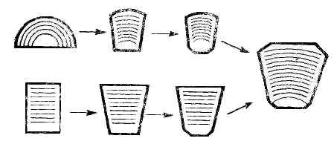

Рисунок 4.40 – Последовательное развитие форм плана зрительного зала

Рассматривая форму потолка на рисунке 4.41, можно сделать вывод, что решающим в акустическом отношении является не общая форма потолка, а только его размеры и углы наклона отдельных его отрезков.
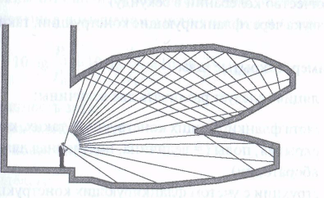

Рисунок 4.41 – Высокая акустическая эффективность частой разбивки потолка в зале на отдельные участки

Поэтому целесообразно подразделить потолок на отдельные наклонные отрезки (рисунок 4.42,а... г).

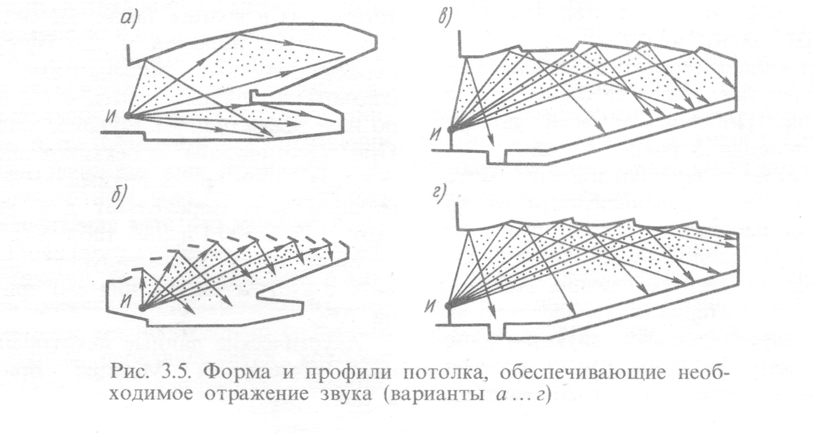

Рисунок 4.42 – Форма и профили потолка, обеспечивающие необходимое отражение звука (варианты а….г)

Одним из важных требований к акустике помещений является обеспечение диффузного равномерного рассеяния звуковой энергии.
В залах, предназначенных для передачи речи (драматические театры, аудитории, залы собраний и т.п.), оценка качества акустики не может ограничиваться только временем реверберации.
Решающим фактором при восприятии речи слушателями является степень ее разборчивости или так называемая артикуляция. Разборчивость речи определяется процентом артикуляции путем подсчета числа понятных отдельных слогов, прочитанных диктором и не образующих фразы (вследствие чего их нельзя воспринимать по догадке).
Процент правильно принятых слушателями слогов и характеризует степень разборчивости речи.
Для получения высокой степени разборчивости речи следует максимально уменьшить время реверберации, при этом необходимо учитывать влияние размеров помещения, его формы и особенности архитектурных приемов его отделки для достижения высокой разборчивости речи на всех зрительских местах.
Опыт показывает, что, как правило, максимальное удаление слушателя от оратора при этом не должно превышать 20 м. В крупных залах (аудиториях) многоцелевого назначения целесообразно применять усиление звука.
Для акустического решения театрального зала драматического театра следует учитывать некоторые особенности.
Источником звука служит профессионально поставленный голос актера, воспринимаемый более четко, чем голос лектора или оратора. В зале, кроме того, должна звучать музыка, сопровождающая спектакль. Максимальное удаление зрительского места от сцены в партере не должно быть более 25 м, а на балконах − 27... 28 м.
Поэтому часто целесообразно применять ярусную систему, не увеличивая габариты зала. Как правило, максимальная вместимость зрительного зала обычно не должна превышать 1200... 1500 мест. В уникальных решениях с большей вместимостью зала применяют усиление звука.
Помещения, проектируемые для музыкальных программ, с точки зрения акустических требований являются самыми сложными.
Специалисты музыканты и акустики считают, что восприятие и оценка звучания музыкального произведения требует повышенных критериев.
Вместо требований разборчивости и слышимости предъявляются требования к красоте звучания музыкального произведения, связанные с чисто эстетическими запросами слушателей.
Перед архитектором стоит задача одновременного решения физико − технических и эстетических требований, восприятия звучания в зале и требующих специальных знаний в области архитектурной акустики (размеры зала, форма и др.).
Выше были рассмотрены зрительные залы, различные по своему назначению, но сходные по общему признаку − залы для восприятия естественных источников звука.
Иное дело в кинотеатре, в зрительном зале которого человек слушает лишь воспроизведение реальной звуковой картины. Звучание исполнителя или ансамбля здесь воспринимается от системы громкоговорителей.
Следовательно, зал кинотеатра должен иметь свои акустические условия и высокие качества. Задача акустической части проекта заключается в нахождении решения, обеспечивающего хорошие условия разборчивости речи и оптимального звучания музыки. С этим связано ограничение протяженности зала кинотеатра, вытекающего из требования синхронности изображения на экране и звука и другими требованиями.
Корректировка акустических качеств зала кинотеатра достигается правильным расположением звукопоглощающих элементов, размещаемых на верхней части стен, а в крупных залах − на обеих поверхностях. Эти меры обеспечивают наиболее приемлемые компромиссные условия между требованиями воспроизведения речи и музыки.
Согласно требованиям СНиП эти качества должны быть достигнуты правильным выбором формы, размеров и архитектурно − акустической отделки зрительного зала.
Не допускаются формы и очертания, вызывающие концентрацию или неравномерное распределение отраженного звука. Общее количество звукопоглощения в зальных помещениях определяется акустическим расчетом.
Таким образом, для залов с естественной акустикой необходимо выполнение следующих основных требований:
- обеспечение всех зрителей достаточной звуковой энергией;
- создание диффузного звукового поля, исключающего возможность образования таких акустических дефектов, как эхо, фокусирование звука;
- обеспечение оптимального времени реверберации.
Удовлетворение данных требований достигается рациональным выбором размеров и формы залов, а также характера внутренней отделки.
Необходимо также отметить, что хорошие акустические условия в залах могут быть достигнуты лишь при их надлежащей изоляции от шумов, возникающих как внутри, так и вне здания.
Для уменьшения шумов в самом здании необходима соответствующая планировка, предусматривающая отделение шумных помещений от зала.
Полы в помещениях, расположенных рядом с залом, да и в самом зале, должны быть по возможности малошумные. Двери, ведущие в зал, должны иметь повышенную звукоизоляцию.
Общий уровень собственного шума зрителей в зале обычно не превышает в среднем 40—50 дБА.
Уровень мешающих шумов должен быть не меньше чем на 10 дБ ниже. Поэтому для залов допустимыми можно считать уровни шумовых помех около 35—40 дБА. Более точные значения допустимых уровней звукового давления в октавных полосах частот указаны в СНиП.
Большое внимание должно быть обращено на борьбу с шумом инженерно-технического оборудования и особенно на уменьшение шума вентиляционных установок.
Агрегаты приточно-вытяжной вентиляции нельзя располагать над залом. Все вибрирующее оборудование необходимо устанавливать на амортизаторы, с тем, чтобы не допустить передачу и распространение вибрации по ограждающим конструкциям.
Очевидно, нельзя располагать какие-либо зрелищные сооружения вблизи железнодорожных путей, открытых линий, линий мелкого заложения метрополитена, а также других интенсивных источников шума и вибрации.

